- Lee la siguiente narración y contesta las preguntas: (1 punto)
L. CASTELLANA
Evaluación SEPTIEMBRE 2020
Nombre: ............................................................................................ Curso: .................................

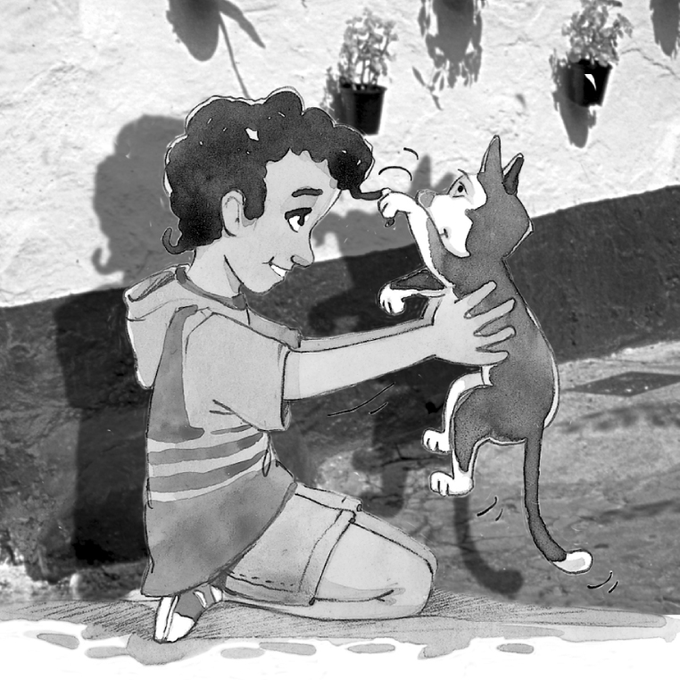
Miguel era un niño moreno de ojos grandes y oscuros que vivía con su abuela Carmen en una casita blanca construida en lo alto de un cerro. Desde allí, bajaba cada día por un estrecho caminito para ir a la escuela.
Una mañana, al llegar al puente de piedra que había cerca de su colegio, vio a un grupo de chavales que corrían y gritaban excitados. Se entretenían lanzando piedras.
¡Le di de lleno, le alcancé justo en el lomo! –exclamó uno.
¡Hay que acorralarlo –insistía otro–, esta vez no conseguirá huir!
En ese instante, un gato negro y blanco se escondió detrás de las piernas de Miguel. Temblaba y maullaba como si pidiese ayuda. El muchacho no dudó ni un segundo: se agachó para coger al gatito y echó a correr ladera arriba, en dirección a su casa.
¿Pero qué haces tú aquí? ¿Por qué no has ido a la escuela? –le preguntó Carmen al verlo.
¡Mira qué animalillo tan gracioso! –contestó con la respiración entrecortada por la carrera–. Inten-taban apedrearlo en el puente... Yo lo salvé... Por favor, abuelita, ¿puedo quedármelo?
¿A ver? ¡Qué pelo tan suave tiene! Pero sabes, hijo, los gatos no son gallinas que se meten en un corral y se están quietas. Ellos hacen siempre lo que quieren. Escucha, ve a clase ahora mismo. Si cuando vuelvas sigue por aquí, es que desea quedarse con nosotros. ¿De acuerdo?
Miguel estuvo todo el día ausente y algo nervioso. “¿Qué habrá decidido el gato?”, no dejaba de pensar mientras la maestra explicaba la lección. Así que cuando salió de la escuela no se entretuvo, como otras veces, a jugar en el patio, sino que se plantó en un santiamén en el camino del cerro.
Mientras avanzaba rápidamente por la vereda, sólo distinguía a Carmen regando los geranios y se entristeció. No obstante, al llegar a su casa, el gato asomó la cabeza por entre las flores, abrió sus enormes ojos y soltó un largo “miau” que a Miguel le pareció una bienvenida. ¡Ya tenía un nuevo amigo!

¿Dónde y con quién vive Miguel?
__________________________________________________________________________________________________________________________________________________________________
¿Por qué el gato se esconde detrás del protagonista?
__________________________________________________________________________________________________________________________________________________________________
¿Qué opina la abuela de Miguel sobre los gatos?
____________________________________________________________________________________________________________________________________________________

¿Qué decide finalmente el gato? ¿Cómo lo sabes?
______________________________________________________________________________________________________________________________________________________
Piensa un título para la historia de Miguel e intenta resumirla en cuatro líneas: (1 punto)
Título:
Resumen:

- Completa este cuadro con sinónimos y antónimos: (1 punto)
Palabra | Sinónimos | Antónimos
útil | ................................ y ................................ | ............................... y ...............................
breve | ............................... y ................................. | ............................... y ...............................
dialogar | ............................... y ................................. | ............................... y ...............................
perezoso | ............................... y ................................. | .............................. y ................................
- Rodea las palabras primitivas con un color y las derivadas con otro. Recuerda que las derivadas empiezan con un prefijo o terminan con un sufijo: (1 punto)
pan mesita cuchara belleza suelo zapatazo
niño chiquillo televisión colegio cometa extraordinario
- Señala la definición de palabra compuesta y escribe tres ejemplos: (0,5 puntos)
Puede componer una familia de palabras. Se forma uniendo dos o más palabras.
Es una palabra que suele tener varios significados. Es el tiempo compuesto de un verbo.
...............................................
...............................................
...............................................

6. Escribe los puntos, los dos puntos, las comas y las comillas que faltan en el siguiente texto: (0,5 puntos)
La hormiga es un animal muy laborioso que vive en comunidad Por ello la base de su éxito es el trabajo en equipo
Desde que nace una hormiga joven se encuentra en una sociedad muy organizada La componen obreras vigilantes niñeras almacenistas y una reina
Con un sistema de detección de alimentos muy eficaz y con una gran capacidad para almacenar provisiones la hormiga es junto a la abeja el más claro ejemplo de que la unión hace la fuerza

7. Lee este poema, pon las tildes que se han eliminado y clasifica las palabras con diptongo que encuentres en sus versos: (1 punto)
Llegada de la primavera
Palabras que incluyen
un diptongo con tilde

Palabras que incluyen un diptongo sin tilde

Salio la amapola Tambien tu cambiaste
en el trigo nuevo: despues del invierno:
contempla su luz. contempla tu luz.
Entre el blanco y lila J. A. Goytisolo
florecio el ciruelo:
contempla su luz.
Las hojas del chopo
son de un verde fresco:
contempla su luz.
8. Subraya con un color los sujetos de estas oraciones y con otro los predicados, y rodea los núcleos del sujeto y del predicado: (0,5 puntos)
- Abel empieza sexto de Primaria. – Mis primos y yo iremos al cine.
- Ella trabaja de maestra en un colegio. – Los bomberos de la ciudad apagaron el incendio.
- Jugaremos a fútbol en el patio de la escuela. – Siempre almuerzan en la fonda de la Plaza Juan Carlos I.

Indica por qué en dos oraciones de la actividad anterior no aparece el sujeto y explica brevemente tu elección: (0,5 puntos)
Porque no existe. Porque está elíptico. Porque no son oraciones, sino enunciados.

9. Subraya los determinantes de este texto y clasifícalos, escribiendo junto a cada uno, el nombre al que acompañan: (0,5 puntos)
Ayer vi de nuevo a aquella niña misteriosa que estuvo con nosotros hace algunos días. La llamé hasta en cinco ocasiones por su nombre y no me hacía caso. Conseguí alcanzarla antes de llegar al parque, pero desapareció cuando me disponía a tocarla. ¡Es la segunda vez que se esfuma delante de mis narices!

Artículos: ............................... y ............................... Posesivos: ............................... y .................................
Demostrativo: ........................................................... Indefinido: .....................................................................
Numeral ordinal: ....................................................... Numeral cardinal: .........................................................
Localiza adverbios y preposiciones en esta sopa de letras: (0,5 puntos)
U | X | N | B | C | O | N | A | L | S  Adverbios: ....................................................  ...........................................................................  ...........................................................................  Preposiciones: .............................................  ...........................................................................  ...........................................................................
Y | A | I | O | E | R | M | U | Y | I
F | H | U | E | N | T | R | E | U | N
M | P | O | R | A | Y | E | R | D | E
D | A | H | O | R | A | H | E | N | P
E | J | P | Y | Ñ | G | X | P | N | A
T | I | O | M | A | S | I | I | A | R
R | U | C | I | L | A | S | S | D | A
A | B | O | L | I | Ñ | B | O | A | Z
S | P | E | R | Q | U | A | H | O | Y

10. Explica un cuento tradicional. (1 punto)
TÍTULO: ______________________________________________________
Introducción: ______________________________________________________________________________________________________________________________________________________________________________________________________________________________________________________________________________________________________________________________________
Desarrollo:
_____________________________________________________________________________________________________________________________________________________________________________________________________________________________________________________________________________________________________________________________________________________________________________________________________________________________________________________________________________________________________________________________________________________________________________________________
Desenlace:
________________________________________________________________________________________________________________________________________________________________________________________________________________________________________________________________________________________________________________________________________

11. Describe un lugar de tu localidad que te guste mucho. En el texto, incluye las sensaciones que te produce y explica brevemente por qué te atrae: (1 punto)

